Benutzerhandbuch „Übungskasten“

Inhalt

1 Einleitung 2

2 Registrierung und Anmeldung 2

3 Frageerstellung 3

3.1 Navigieren Sie zur Seite „Fragen Hinzufügen“ 3

3.2 Erstellen einer neuen Frage 3

3.2.1 Schulstufe 3

3.2.2 Fächer 3

3.2.3 Thema 4

3.2.4 Fragetext 4

3.2.5 Antwort 4

3.2.6 Schwierigkeitsgrad 4

3.2.7 Private Frage 4

3.2.8 Frage erstellen 4

3.2.9 Anmerkung 4

3.2.10 Tipps und Tricks 5

4 – Fragenpool 5

4.1 Navigieren Sie zur Seite „Fragenpool“ 5

4.2 Suchfilter 5

4.2.1 Schulart 5

4.2.2 Fach 6

4.2.3 Filter-Beispiel 6

4.3 Die gefundenen Fragen 6

4.3.1 Fragekriterien (1) 6

4.3.2 Fragestellung & Antwort (2) 7

4.3.3 Ordnerliste (3) 7

4.3.4 Frageausblendung (4) 7

4.3.5 Tipps 7

5 - Erstellung und Generierung von Arbeitsblättern 7

5.1 Arbeitsblätter-Parameter 8

5.1.1 Arbeitsblatt Header bzw. Footer (1) 8

5.1.2 Arbeitsblatt Titel (2) 8

5.1.3 Fachauswahl (3) 8

5.1.4 Ordnerauswahl (4) 8

5.1.5 Zufällig auswählen (5) 8

5.1.6 Antworten mitkopieren (6) 8

5.1.7 Frage auswählen (7) 8

5.1.8 Verwendete Fragen (8) 8

5.1.9 PDF-Generieren 8

6 FAQ 9

7 - Verwaltung des Lehrerprofils 10

7.1 Persönliche Daten 10

7.1.1 Allgemeine Informationen (1) 10

7.1.2 Meine Fächer (2) 10

7.1.3 Meine Schulstufen (3) 10

7.2 Meine gespeicherten Fragen 10

7.2.1 Fachauswahl (1) 10

7.2.2 Ordnerauswahl (2) 11

7.2.3 Neuer Ordner 12

# 

# Einleitung

Herzlich Willkommen auf der Plattform „Übungskasten“. Der Übungskasten ist eine Webanwendung, die wir speziell für den schulischen Einsatz entwickelt haben. Hier können Sie als Lehrkraft ganz einfach Arbeitsblätter erstellen und verwalten. Sie können Fragen in einem zentralen Pool speichern, organisieren und jederzeit abrufen. Diese Fragen lassen sich nutzen, um individuell angepasste Arbeitsblätter für Prüfungen und Übungszwecke zu erstellen.

In dieser Einleitung wird Ihnen erklärt, wie Sie sich auf der Plattform zurechtfinden.

# Registrierung und Anmeldung

Ihre Schule legt für Sie ein Konto an. Sie können sich mit der registrierten Email-Adresse und einem Initial-Passwort das erste Mal anmelden. Das Initial-Passwort besteht aus Ihren „Vorname.Nachname“

Ihr Vorname/Nachname können Sie über Ihre Schule ändern. In Ihrem Profil haben Sie nur die „Ansicht“ auf Ihre persönlichen Daten (Siehe Punkt **6 Verwaltung des Lehrerprofils**)

# Frageerstellung

In diesem Abschnitt wird erklärt, wie Benutzer Fragen in das System eingeben können. Das Hinzufügen von Fragen ermöglicht es Lehrern, personalisierte Fragenpools für ihre Unterrichtsstunden zu erstellen und zu verwalten.

Ein Bild, das Text, Screenshot, Schrift, Zahl enthält.

## Navigieren Sie zur Seite „Fragen Hinzufügen“

Auf die Option „Fragen Hinzufügen“ im Hauptmenü drücken



## Erstellen einer neuen Frage

Füllen Sie das Formular mit den folgenden Informationen aus:

### Schulstufe

Wählen Sie eine Ihrer Schulstufen aus

Ein Bild, das Text, Screenshot, Schrift, Reihe enthält.

### Fächer

Wählen Sie eines Ihrer Fächer aus

Ein Bild, das Text, Screenshot, Schrift, Reihe enthält.

### Thema

Erst nach dem Auswählen des Faches, können Sie das Thema des jeweiligen Faches auswählen

Ein Bild, das Text, Screenshot, Schrift, Reihe enthält.

### Fragetext

Hier haben Sie Platz für Ihre Fragenstellung.



### Antwort

Tragen Sie ebenfalls die Antwort auf Ihre Frage ein



### Schwierigkeitsgrad

Wählen Sie eine der verfügbaren Optionen aus (einfach, mittel, schwer).

Ein Bild, das Text, Schrift, Reihe, Screenshot enthält.

### Private Frage

Ein Bild, das Text, Schrift, Screenshot, weiß enthält.
Bitte wählen Sie aus, ob Ihre Frage öffentlich sein soll. Wenn Sie „Öffentlich“ auswählen, wird Ihre Frage für alle Lehrer im Fragenpool sichtbar sein.

### Frage erstellen

Sobald Sie alle Fragekriterien ausgewählt haben. Können Sie auf „Bestätigen“ klicken. Die Frage wird somit erstellt und es taucht eine Information, dass die Frage erfolgreich erstellt wurde

Der Button „Zurücksetzen“ ist dafür da, dass die Fragekriterien alle zurückgesetzt werden.

### Anmerkung

Versuchen Sie auf „Bestätigen“ zu drücken, ohne dass alles Kriterien ausgewählt sind. Taucht eine entsprechende Erinnerung auf

Ein Bild, das Text, Reihe, Schrift, Zahl enthält.

### Tipps und Tricks

Um den Prozess der Frageerstellung zu beschleunigen, bleiben die Fragekriterien nach der Erstellung gespeichert. Sie müssen lediglich die „Fragestellung“ und „Antwort“ aktualisieren. Zusätzlich können Sie mit dem Shortcut „Ctrl + Enter“ direkt den „Bestätigen“-Button aktivieren.

# – Fragenpool

Der Fragenpool ermöglicht es Lehrern, Fragen zu durchsuchen, zu speichern oder auszublenden. Sinnvolle Fragen finden und speichern ist die Grundlage der Arbeitsblätter Generierung.

## Navigieren Sie zur Seite „Fragenpool“

Wählen Sie im Hauptmenü den Punkt „Fragenpool“ aus



## Suchfilter

Nutzen Sie die Filteroptionen, um die Suchergebnisse nach:

### Schulart

Ein Bild, das Text, Screenshot, Schrift, Zahl enthält.
Hier geht es bei der Filterung um die Schulart, den Schulzweig und die Schulstufe. Wählen Sie die Schulart und falls sie einen bestimmten Zweig hat, können Sie diesen Ebenfalls auswählen. Jede Schulart hat vordefinierte Schulstufen

### Ein Bild, das Text, Screenshot, Zahl, Schrift enthält. Automatisch generierte BeschreibungFach

Schwierigkeitsgrad oder Schultyp einzugrenzen.

### Filter-Beispiel

Der Filter ist dafür gedacht, die Suche nach Fragen einzugrenzen. So können Sie alle Fragen sehen, wenn Sie gar keine Filter setzen. Suchen Sie in Schulart „Berufsschule“, Fach „Informatik“, Thema „Pointers“, so können Sie alle Fragen dieses spezifischen Themas sehen, die an einer Berufsschule für Informatiker gedacht sind. Wählen Sie beispielweise zusätzlich eine bestimmte Schulstufe aus, so sehen Sie die Fragen des gewählten Themas, die genau für diese Schulstufe gedacht sind.

## Die gefundenen Fragen

Ein Bild, das Text, Screenshot, Schrift, Zahl enthält.

Eine Liste mit den gefundenen Fragen (falls welche vorhandenen) taucht auf.

### Fragekriterien (1)

Das sind die allgemeinen Kriterien der jeweiligen Fragen (Schwierigkeitsgrad etc..)

### Fragestellung & Antwort (2)

Hier kann man die **Fragenstellung** inkl. Antwort sehen

### Ordnerliste (3)

Wenn Sie auf den Plus klicken, tauchen Ihre Ordner auf, in denen Sie die Frage speichern können. Eine Frage kann in einem oder mehreren Ordnern gespeichert werden.

Ein Bild, das Text, Screenshot, Schrift, Zahl enthält.

Wenn Sie eine Frage in einem Ordner speichern, z.B. in „Pointer“, dann erscheint neben dem Ordnername „Frage bereits gespeichert“.

### Frageausblendung (4)

Sie klicken auf das Minuszeichen, wenn Sie eine Frage für nicht relevant halten. Dadurch wird die Frage ausgeblendet und Sie sehen diese Frage im Fragenpool nicht mehr.

### Tipps

Falls keine oder wenige Fragen auftauchen, versuchen Sie einige Ihrer Filter auszulassen.

# - Erstellung und Generierung von Arbeitsblättern

Wählen Sie aus der Navigation „Arbeitsblätter generieren“



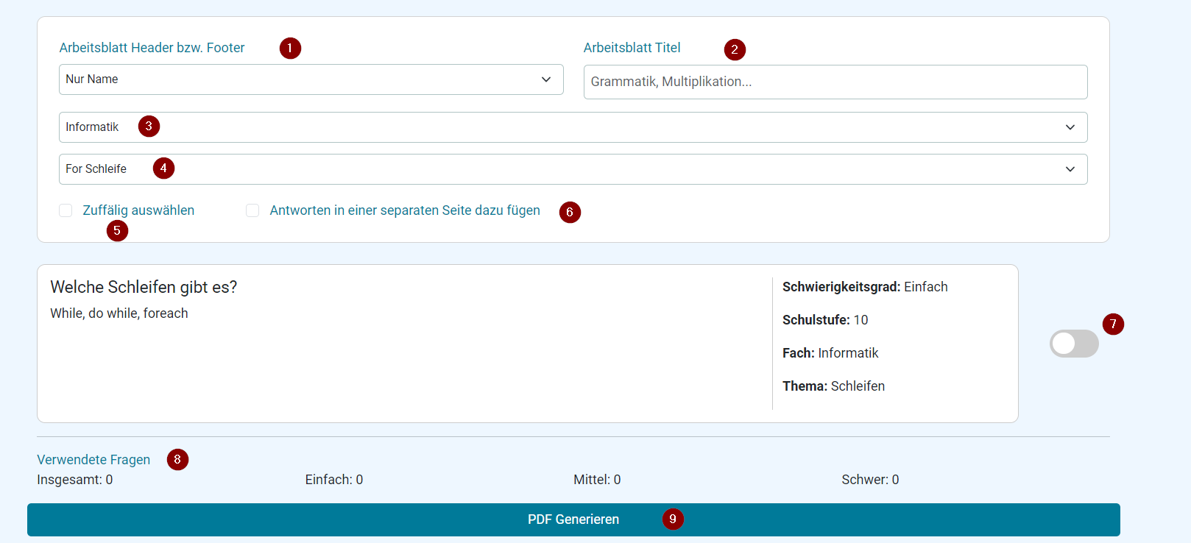

## Arbeitsblätter-Parameter

### Arbeitsblatt Header bzw. Footer (1)

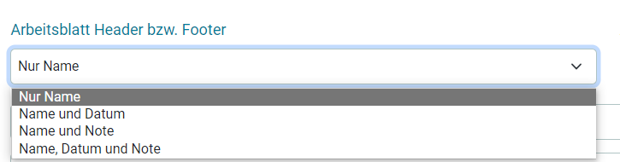

Hier können Sie entscheiden, ob im Header bzw. Footer des PDFs Platz für „Name“, „Datum und/oder „Note“.

### Arbeitsblatt Titel (2)

Optional können Sie den Titel des Arbeitsblattes eingeben, der oben in großer Schrift stehen soll.

### Fachauswahl (3)

Jedes Fach hat seine eigenen Ordner „Pointer“ in „Informatik“, „Passt Simple“ in „Englisch“ usw.

Hier bitte das Fach auswählen, um die zugehörigen Ordner aufgelistet zu bekommen.

### Ordnerauswahl (4)

Hier bitte den gewünschten Ordner auswählen, damit die Fragen des Ordners aufgelistet werden können.

### Zufällig auswählen (5)

Das ist eine optionale Funktion, falls sie die Fragenauswahl zufällig auf zufälliger Wahl hätten

### Antworten mitkopieren (6)

Wenn Sie wünschen, dass die Antworten der Fragen mit den Fragenstellungen ins PDF eingefügt werden sollen, dann bitte diese Wahl ankreuzen. Die Antworten werden in einer separaten Seite eingefügt.

### Frage auswählen (7)

Wenn sie auf die Wahl klicken, wählen Sie somit die jeweilige Frage als Kandidat aus, die ins PDF eingefügt werden soll.

### Verwendete Fragen (8)

Hier haben Sie Info, wie viele Fragen insgesamt ausgewählt wurden und wie viele davon Einfach, Mittel oder schwer sind.

### PDF-Generieren

Klicken Sie auf diesen Button, um das PDF generieren zu lassen. Eine Vorschau des PDF taucht auf.

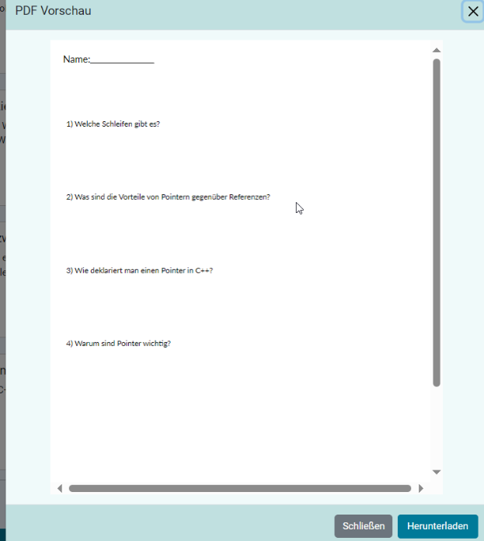Auf dem Bild sehen Sie die Vorschau des PDFs. Sind Sie damit zufrieden, so können Sie auf Herunterladen klicken. Eine Rückkehr zur Vorseite ist durch den Button „Schließen“ möglich.

# FAQ

Ein Bild, das Text, Screenshot, Schrift, Software enthält.

Alle Erklärungen, die in diesem Handbuch stehen, sind ebenfalls auf der Seite „FAQ“ zu finden.

# - Verwaltung des Lehrerprofils



Ein Bild, das Text, Screenshot, Schrift, Software enthält.

## Persönliche Daten

### Allgemeine Informationen (1)

Hier können Sie ihre Vor-, Nachnamen und E-Mail-Adresse sehen. Der Vor- und Nachname können Sie über Ihren Schul-Admin jederzeit ändern lassen.

### Meine Fächer (2)

Hier werden die Ihnen zugewiesene Fächer aufgelistet. Die zugewiesenen Fächer können Sie über Ihren Schul-Admin jederzeit ändern lassen.

### Meine Schulstufen (3)

Hier werden Ihre Schulstufen aufgelistet. Diese sind an die Ihrer Schule angebunden und sie sind für jedes Ihrer Fächer zugeteilt.

## Meine gespeicherten Fragen

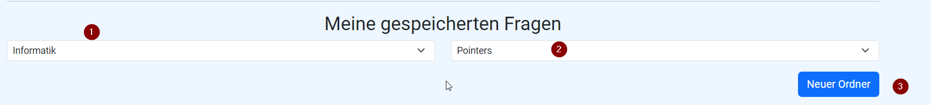

### Fachauswahl (1)

Jedes Fach hat seine eigenen Ordner „Pointer“ in „Informatik“, „Passt Simple“ in „Englisch“ usw.

Hier bitte das Fach auswählen, um die zugehörigen Ordner aufgelistet zu bekommen.

### Ordnerauswahl (2)

Hier bitte den gewünschten Ordner auswählen, damit die Fragen des Ordners aufgelistet werden können.

Hier wird unterschieden zwischen dem Ordner „Erstellte Fragen“ und alle anderen Ordner.

#### Ordner: Erstellte Fragen

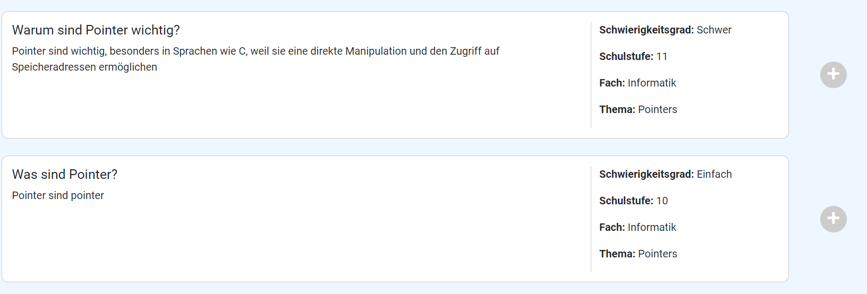

In Diesem Ordner sehen Sie alle die von Ihnen erstellte Fragen des jeweiligen Faches, egal zu welchem Thema.

Wenn Sie auf den Plus klicken, tauchen Ihre Ordner auf, in denen Sie die Frage speichern können. Eine Frage kann in einem oder mehreren Ordnern gespeichert werden.

Ein Bild, das Text, Screenshot, Schrift, Zahl enthält.

Wenn Sie eine Frage in einem Ordner speichern, z.B. in „Pointer“, dann erscheint neben dem Ordnername „Frage bereits gespeichert“.

#### Alle anderen Ordner

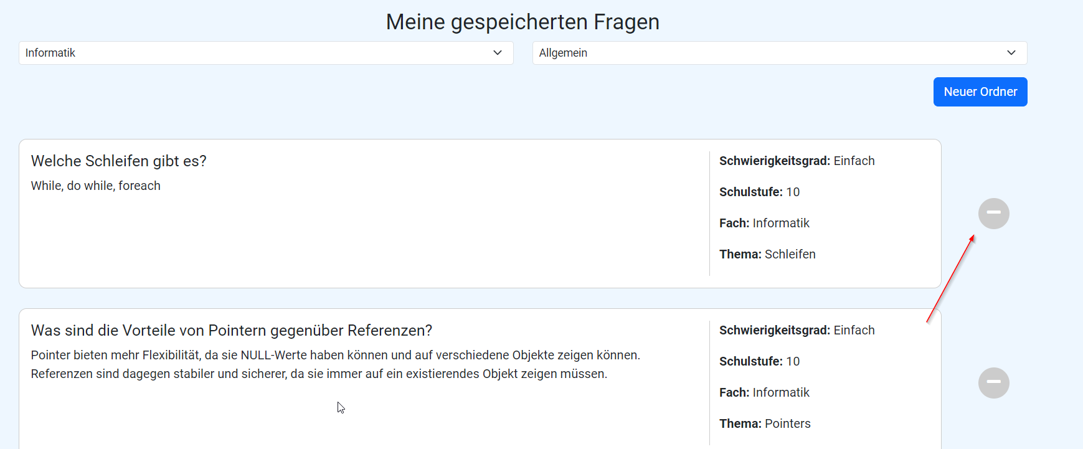

Wenn die Fragen des jeweiligen Ordners (Ausnahme „Erstellte Fragen“-Ordner) dann gibt’s die Spezialfunktion, eine Frage aus dem Ordner zu löschen. Klicken Sie auf das Minus. Dann erscheint ein Fenster, mit dem Sie das Löschen bestätigen können.

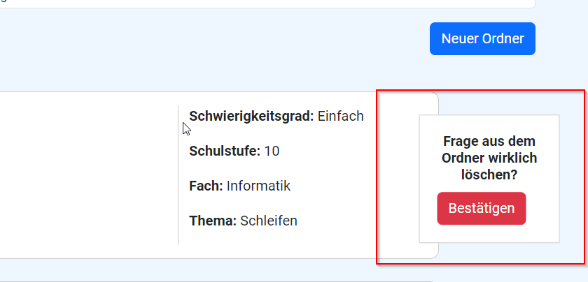

### Neuer Ordner

Ein Bild, das Text, Screenshot, Schrift enthält.

Sie können einen neuen Ordner über den Button „Neuer Ordner“ erstellen. Klicken Sie darauf, dann erscheint das folgende Fenster:

Ein Bild, das Text, Screenshot, Schrift, Reihe enthält.

Geben Sie den Namen des Ordners ein und wählen Sie aus, zu welchem Fach dieser Ordner zugewiesen werden soll.